Отчёта по лабораторной работе №10

абота с файлами средствами Nasm

Газизянов Владислав Альбертович

Содержание

# 1 Цель работы

Приобрести навыки написания программ для работы с файлам, научиться управлять доступом к файлам.

# 2 Выполнение лабораторной работы

Создаем каталог для программ ЛБ10, и в нем создаем файлы

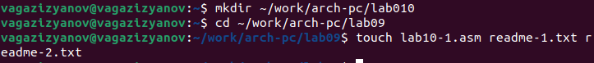

Создаем каталог

Заполняем его в соответствии с листингом 10.1

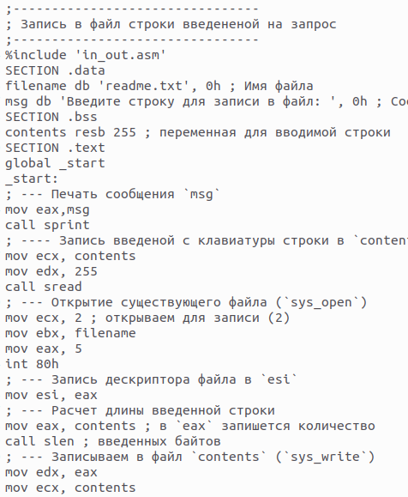

Заполняем

Создаем исполняемый файл и запускаем его

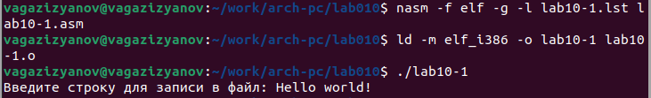

исполняемый файл

Изменяем права доступа к файлу, запретив его выполнение. Пробуем запустить файл

права доступа

права доступа

Выдало: отказано в доступе. Значит мы поставили правильный запрет на выполнение. Изменяем права доступа к файлу с исходным текстом программы, добавив права на исполнение. Пробуем запустить файл

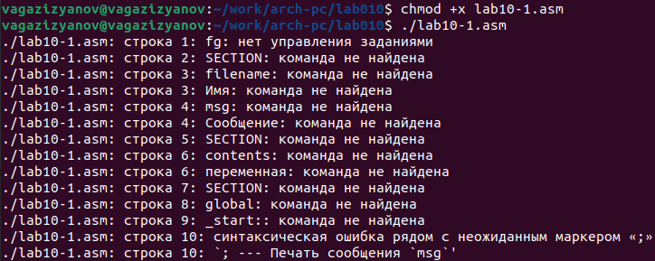

Изменяем права

lab10-1.asm является файлом с исходным кодом программы на языке ассемблера, искусственно добавление права на исполнение не даст ожидаемого результата. Такие файлы нужно компилировать или ассемблировать в машинный код, а затем выполнять.

ВАРИАНТ 2 Предоставляем права доступа к 2ум файлам, согласно варианту 2 в символьном и двоичном виде, затем проверяем работу команд.

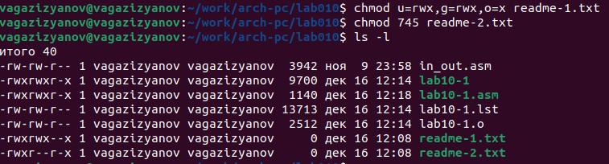

Предоставляем права доступа к 2ум файлам

## 2.1 Самостоятельная работа

Создаем новый файл

Создаем новый файл

Создаем новый файл

Пишем программу, которая выполнит представленный список действий

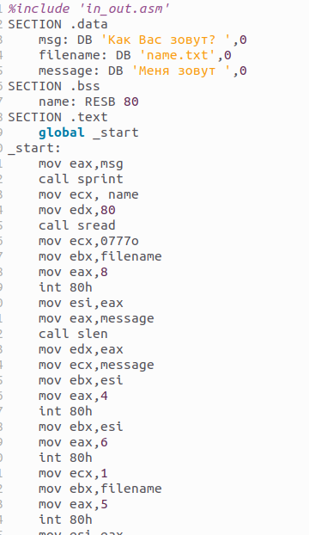

Пишем программу

Создаем исполняевый файл и запускаем его, после этого проверяем создался ли новый файл, затем смотрим, как он заполнен



исполняевый файл

# 3 Выводы

Мы научились писать программы для работы с файлам и научились предоставлять права доступа к файлам.